21/3/24

Benemérita Universidad Autónoma de Puebla

Desarrollo basado en modelos

Documentación de 1er avance del proyecto

Mtro. Juan Manuel Gonzales Calleros

Alumnos: Víctor Rosales Zayas   
201909575

Vicente Zavaleta Sanchez 202062102

**Instrucciones:**

**Entregue un enlace al repositorio de su proyecto que incluya:**

1. Código fuente con al menos el 20% de las líneas con comentarios descriptivos
2. Seguimiento del proyecto (Burndown chart y scrum board), compartido con los clientes
3. Validación del estado actual del proyecto
   1. Criterios de aceptación
   2. Validación de usuarios (3) y hacer el test al final CSUQ o SUS, , elaborado por los clientes
4. Manual técnico. Arquitectura de software del trabajo funcional terminado (patrones de diseño, diagramas de secuencia, modelo de base de datos).
5. Manual de usuario (manual en línea o basado en texto que explica cómo funciona el trabajo funcional terminado)
6. Manual de instalación. La implementación se basa en el hecho de que su solución funcionará en la infraestructura de su cliente. Explique con suficientes detalles.
   1. Cómo instalar el software
   2. Cómo configurar el entorno de desarrollo que está utilizando en caso de que necesiten ampliar su trabajo

**Presentación de avances al cliente**

1. Comunica a tu cliente tu trabajo en un máximo de 10 minutos.
2. Documentan los comentarios de los clientes serán una prioridad durante esta presentación.

**Después de la reunión**

1. Haga la retrospectiva del Sprint de acuerdo con lo aprendido
2. Haga la retrospectiva del Sprint de acuerdo con lo aprendido
   1. ¿Qué fue bien?
   2. ¿Qué fue mal?
   3. ¿Qué debemos hacer más?
   4. ¿Qué debemos hacer menos?
   5. ¿Qué tenemos que hacer diferente?
3. Según el trabajo realizado en el Sprint 1 - n historias logradas con una complejidad X, seleccione la misma cantidad de trabajo para el siguiente Sprint 2 historias de complejidad x.
4. Iniciar al siguiente día el trabajo del sprint 2.

**Burndown chart**

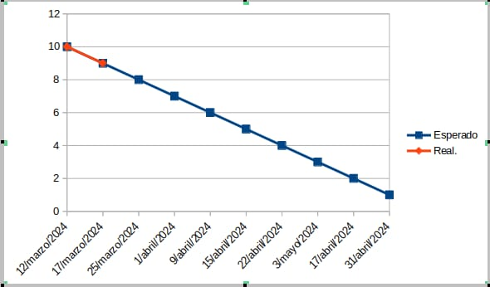

**Scrum board**

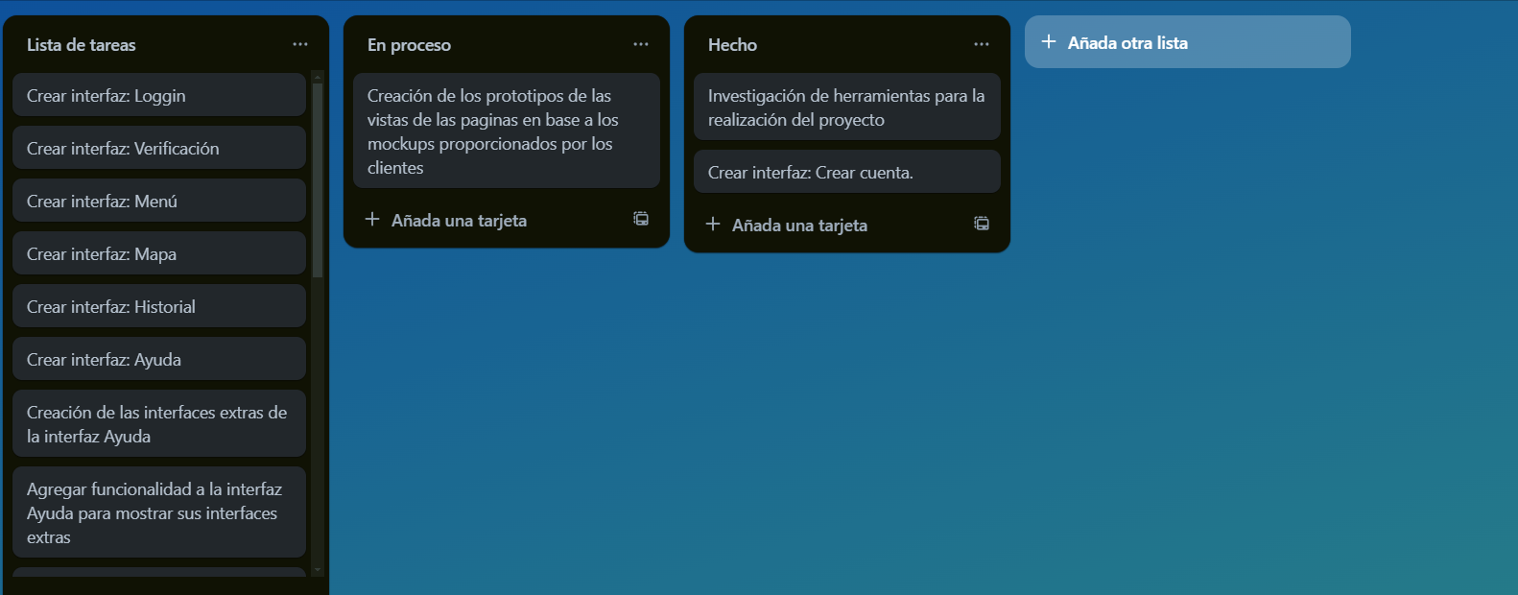

**Retrospectiva del Sprint**

